
《暖身活動》想一󠇢想，畫一󠇡畫。

你心中的超級英雄是什麼樣的呢？
畫好後請跟老師、同學󠇢一󠇢起分享󠇡！


正面 背面
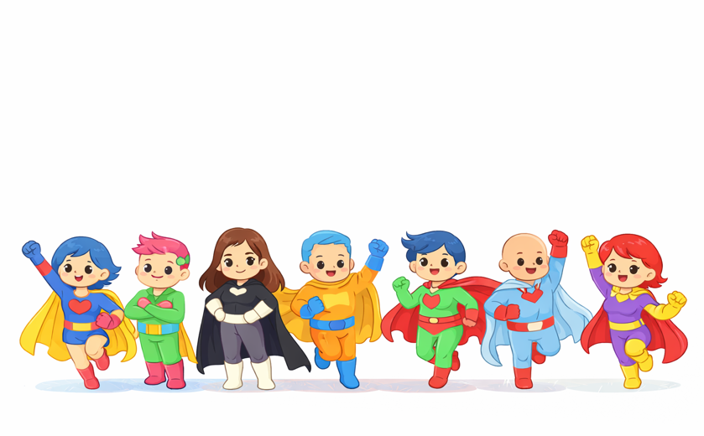

超能力

招牌動作
出場臺詞

